**Отчет о работе, проведенной отделом по противодействию коррупции Совета Нижнекамского муниципального района Республики Татарстан,**

**за 2 полугодие 2015 года**

***1) Организационные меры, принятые помощником за отчетный период по противодействию коррупции, в том числе:***

**а)** В соответствии с установленными сроками направляется ежеквартальная информация по результатам реализации мероприятий Комплексной программы Республики Татарстан по противодействию коррупции, антикоррупционный мониторинг по органам местного самоуправления в Комитет по социально-экономическому мониторингу Республики Татарстан;

- ведется ежемесячный мониторинг актов реагирования контрольно-надзорных органов, поступающих в органы местного самоуправления Нижнекамского муниципального района;

- проведены встречи с работниками образовательных организаций и школьниками города, посвященные формированию негативного отношения к коррупции;

- в рамках работы комиссии по координации работы противодействию коррупции в муниципальном образовании «Нижнекамский муниципальный район» подготовлено и заслушано 2 доклада посвященных профилактике коррупционных действий.

**б)**  Во исполнение Указа Президента Республики Татарстан №УП-986 от 13.10.2015 года «О комиссии по координации работы по противодействию коррупции в Республике Татарстан» 20 ноября 2015 года постановлением Главы муниципального образования «Нижнекамский муниципальный район» №34 внесены изменения в постановление №62 от 17.04.2013 года «О комиссии по противодействию коррупции при Главе Нижнекамского муниципального района Республики Татарстан»:

- переименована комиссия – в «Комиссию по координации работы по противодействию коррупции в муниципальном образовании «Нижнекамский муниципальный район» Республики Татарстан»;

- утверждено Положение о «Комиссии по координации работы по противодействию коррупции в муниципальном образовании «Нижнекамский муниципальный район» Республики Татарстан»;

- обновлен состав «Комиссии по координации работы по противодействию коррупции в муниципальном образовании «Нижнекамский муниципальный район» Республики Татарстан»;

**в)** Вопросы, рассмотренные на заседании Комиссии по противодействию коррупции при Главе Нижнекамского муниципального района Республики Татарстан:

- Выработка мер недопущения нарушений, отраженных в Справке о состоянии реализации мер антикоррупционной политики в МУП «Департамент строительства, жилищно-коммунального хозяйства и благоустройства города Нижнекамска»;

- Выработка мер недопущения нарушений, отраженных в Справке о состоянии реализации мер антикоррупционной политики в МУП «Комплексное предприятие благоустройства» и МУП «Чистый город»;

- Выработка мер недопущения нарушений, отраженных в Справке о состоянии реализации мер антикоррупционной политики в «Общественный фонд развития культуры и искусства»;

- Выработка мер недопущения нарушений, отраженных в Справке о состоянии реализации мер антикоррупционной политики в Управлении сельского хозяйства и продовольствия;

- Выработка мер недопущения нарушений, отраженных в Справке о состоянии реализации мер антикоррупционной политики в Управлении здравоохранения Исполнительного комитета «Нижнекамского муниципального района»;

- Выработка мер недопущения нарушений, отраженных в Справке о состоянии реализации мер антикоррупционной политики в Управлении социальной защиты;

- Выработка мер недопущения нарушений, отраженных в Справке о состоянии реализации мер антикоррупционной политики в Управлении земельных и имущественных отношений Исполнительного комитета «Нижнекамского муниципального района»;

- Выработка мер недопущения нарушений, отраженных в Справке о состоянии реализации мер антикоррупционной политики в Управлении строительства и архитектуры Исполнительного комитета «Нижнекамского муниципального района»;

- Выработка мер о недопущении нарушений, отраженных в Справке о состоянии реализации мер антикоррупционной политики в единой аукционной, котировочной и конкурсной комиссии;

**г)** Перечень управленческих решений, принятых и реализованных по результатам рассмотрения на заседании комиссии по противодействию коррупции:

- поставлен на строгий контроль технологический процесс выполнения работ по устройству пандусов, которые установлены в соответствии с нормативами, высота поручней 90 и 70 см., установлены маркировки на стеклянных полотнах дверей;

- поставлен на строгий контроль технологический процесс выполнения малярных и штукатурных работ и применение лакокрасочных материалов с более высокими показателями (атмосферостойкость, влагостойкость, адгезия);

- устранены замечания по всем объектам многоквартирных домов, предоставлены фотоматериалы;

- проведен анализ предоставления земельных участков коммерческого назначения осуществляемый через торги по рыночной стоимости в соответствии с ЗК РФ, Постановлением Правительства РФ № 808 от 11.11.2002 «Об организации и проведении торгов по продаже находящихся в государственной или муниципальной собственности земельных участков или права на заключение договоров аренды таких земельных участков», с обязательным опубликованием в СМИ;

- проведена работа по разработке схемы дислокации и размещения стационарных и нестационарных объектов на территории города Нижнекамск, которая находится на корректировке в управлении строительства и архитектуры для утверждения;

- проведена работа по формированию земельных участков и возврату их в муниципальную собственность с обследованием и направлением соответствующих запросов, также разработаны схемы генеральных планов микрорайонов, раздел земельных участков согласован с кредитными организациями, 39 земельных участков общей площадью 146,1 га поставлены на государственный кадастровый учет 28.12.2015 года, собственником земельных участков сданы документы на регистрацию права собственности на образованные участки с целью дальнейшей передачи их в муниципальную собственность, которые будут зарегистрированы 19.01.2016 года;

- увеличено количество совместных мероприятий с Нижнекамской городской прокуратурой;

- по использованию земельного участка О.И.Дякун без правоустанавливающих документов на землю направлен иск в Нижнекамский городской суд; (Решение суда по гражданскому делу от 03.11.2015 года – «обязать индивидуального предпринимателя освободить самовольно занятый земельный участок путем сноса кафе и находящихся на земельном участке строения).

- разработаны кадастровые паспорта земельных участков, для более точного определения места расположения земельных участков в границах зон;

- разрешения на ввод в эксплуатацию объектов без согласования Государственно-строительного надзора впредь не выдаются;

- в должностные инструкции внесены изменения, которые в случае нарушения приведут к ужесточению ответственности, в том числе и уголовной;

- указания сотрудникам Управления земельных и имущественных отношений на неукоснительное соблюдение процедуры разрешенного использования выполняются в строгом соответствии с действующим законодательством;

- управление земельных и имущественных отношений руководствуется редакцией Правил землепользования и застройки города Нижнекамска утвержденной решением Нижнекамского городского Совета №12 от 10.07.2014 года;

- проведен контроль наличия на стене в каждой группе дошкольного учреждения приказа о недопущении сбора денежных средств с родителей воспитанников, начальником УДО издан приказ от 12.03.2015 «Об усилении контроля по недопущению сбора денежных средств с родителей воспитанников, посещающих дошкольные учреждения»;

- проведен анализ реализации комплекса мер «Дорожная карта», направленных на устранение поборов и иных незаконных сборов денежных средств, с родителей детей обучающихся в образовательных организациях Нижнекамского муниципального района;

- проведен анализ исполнения Приказа начальника УО ИК Нижнекамского муниципального района № 262 от 02.06.2015 «О принятии мер по недопущению впредь нарушений, выявленных Республиканской экспертной группой по вопросам противодействия коррупции»;

- проведен анализ исполнения Приказа № 41 от 02.02.2015 «Об утверждении Положения о «телефоне доверия» по вопросам противодействия коррупции» о наличии на стене в каждом классе СОШ указания информации о работе «телефона доверия» - 8(8555) 42-37-47, ответственность за исполнение возложена на заместителя начальника управления образования ИК Нижнекамского муниципального района;

- проведен анализ результативности изданного Приказа начальника УО ИК Нижнекамского муниципального района «О недопустимости осуществления образовательного процесса не по утвержденным образовательным программам»;

- осуществлен контроль получения разрешения на установку и размещение рекламной конструкции на здании СОШ № 31 от Управления строительства и архитектуры ИК Нижнекамского муниципального района;

- издан приказ о мерах дисциплинарного характера в отношении директора и ответственных лиц СОШ №31 в виде замечания и выговора (приказ УО № 48 от 02.03.2015 г., приказ школы № 31 от 27.02.2015 г. № 28), с бухгалтером школы № 31 Хайруллиной Г.З. 10 марта 2015 г. расторгнуты трудовые отношения;

- осуществлен контроль оказания платных образовательных и оздоровительных услуг в СОШ № 31, которые ведутся после всех уроков согласно новому расписанию (утв. 18.02.2015 г.);

- осуществлен контроль реализации принятого нового Положения об общешкольном родительском комитете СОШ № 31 в новой редакции (утв. Приказом № 23 от 18.02.2015 г.);

- осуществлен контроль реализации принятого нового Положения об общешкольном родительском комитете СОШ № 3 в новой редакции (утв. Приказом № 10/ от 06.02.2015 г.);

- осуществлен контроль реализации принятого нового Положения об общешкольном родительском комитете СОШ № 16 в новой редакции (утв. Приказом № 8 от 19.01.2015 г.;

- осуществлен контроль реализации Распоряжения № 16 от 20.01.2015 г. Руководителя Исполнительного комитета Нижнекамского муниципального района «О мерах по недопущению незаконного и принудительного сбора денежных средств с родителей обучающихся детей и воспитанников образовательных организаций Нижнекамского муниципального района;

д) Во втором полугодии 2015 года приняты нижеследующие муниципальные нормативно-правовые акты, направленные на противодействие коррупции:

- Решение Совета Нижнекамского муниципального района Республики Татарстан №38 от 15.07.2015 года «О создании отдела по противодействию коррупции Нижнекамского муниципального района»

- Постановление руководителя исполнительного комитета Нижнекамс-кого муниципального района РТ № 954 от 17.08.2015 г. «О внесении изменений в постановление руководителя Исполнительного комитета Нижнекамского муниципального района РТ от 15.12.2014 № 2395 «Об утверждении Положения о порядке предоставления лицом, поступающем на работу на должность руководителя муниципального учреждения (бюджетного, автономного, автономного), сведений о своих доходах, об имуществе и обязательствах имущественного характера и о доходах, об имуществе и обязательствах имущественного характера своих супруга (супруги) и несовершеннолетних детей»;

- Постановление Главы Нижнекамского муниципального района № 28 от 20.08.2015 г. «О порядке работы с сообщениями граждан о проявлениях коррупции, поступающих в органы местного самоуправления Нижнекамского муниципального района»;

- Постановление Главы Нижнекамского муниципального района № 29 от 20.08.2015 г. «О внесении изменений в постановление Главы Нижнекамского муниципального района № 53 от 16.12.2014 г. «Об утверждении Положения о комиссии по соблюдению требований к служебному поведению муниципальных служащих и урегулированию конфликта интересов в органах местного самоуправления Нижнекамского муниципального района».

- Постановление Главы муниципального образования «Нижнекамский муниципальный район» №34 от 20.11.2015 года «О внесении изменений в постановление Главы Нижнекамского муниципального района № 62 от 17.04.2013 года «О комиссии по противодействию коррупции при Главе Нижнекамского муниципального района Республики Татарстан»

- Постановление Главы Нижнекамского муниципального района РТ № 35 от 27.11.2015 г. "О внесении изменений в постановление Главы Нижнекамского муниципального района №53 от 16.12.2014 "Об утверждении Положения о комиссии по соблюдению требований к служебному поведению муниципальных служащих и урегулированию конфликта интересов в органах местного самоуправления Нижнекамского муниципального района"

ж) Проведены встречи с руководителями структурных подразделений о принятии мер направленных на устранение нарушений выявленных Комиссией Республиканской экспертной группы по вопросам противодействия коррупции, в последующем осуществлялся строгий контроль по их выполнению.

***2) Меры по противодействию коррупции, реализованные в отчетном периоде по противодействию коррупции, в том числе:***

**а)** В 2015 году в Нижнекамском муниципальном районе Республики Татарстан с целью оказания практической помощи в реализации предусмотренных федеральным и республиканским законодательством антикоррупционных мер, работала комиссия Республиканской экспертной группы по вопросам противодействия коррупции, которой выявлен ряд нарушений. В целях недопущения и создания условий невозможности повторения выявленных нарушений и систематизации работы в сфере противодействия коррупции, создана рабочая группа по выработке мер недопущения нарушений, отраженных в «Справке о состоянии реализации мер антикоррупционной политики в Нижнекамском муниципальном районе».

С целью недопущения указанных нарушений впредь по всем сферам жизнедеятельности района были выработаны дополнительные меры. Созданная рабочая группа продолжает свою деятельность по активизации работы по созданию обстановки нетерпимости к проявлениям коррупции на территории Нижнекамского муниципального района.

Отделом по противодействию коррупции Совета Нижнекамского муниципального района исполнены поручения Главы Нижнекамского муниципального района:

- по сбору информации и анализ работы по проведению реконструкции автодороги от н.п. Балчиклы – Сарсаз-Бли до полигона твердых бытовых отходов. В ходе проведения анализа установлено, что стоимость контракта составила - 20 747 500,00 руб., источник финансирования – муниципальный бюджет. Оплата за проведенные работы произведена после выполнения Подрядчиком всех обязательств по контракту и приемки выполненных работ. Нарушений при реконструкции автодороги выходящих за пределы сметной стоимости предусмотренной контрактом не выявлено.

- проведен анализ законности и обоснованности постановки и зачисления во внеочередном и первоочередном порядке детей в общеобразовательные учреждения, реализующие основную общеобразовательную программу дошкольного образования Нижнекамского муниципального района. При сверки списков льготной категории граждан, представленными Управлением дошкольного образования с организациями, представляющими документы для получения муниципальных услуг, нарушений не выявлено.

- проведен мониторинг реконструкции скверов и парков в Нижнекамском муниципальном районе, 14 августа 2015 г. после реконструкции на улице Тукая г. Нижнекамска открыт парк чтения и отдыха имени Габдуллы Тукая. Занимаемая площадь - 3,2 га, на реконструкцию парка из Республиканского бюджета выделено - 64 мл. руб., из городского бюджета - 33 мл. руб. Парк имеет собственный логотип с использованием символов: тюльпан, книга, деревья.

На прилегающей к парку территории реконструирована библиотека имени Г.Тукая, где расположено три зала – художественной литературы, периодической печати и отраслевой литературы, на модернизацию которой из бюджета Республики Татарстан выделено 9 мл. руб.

22 августа 2015 года в 16 тысячном посёлке городского типа Камские Поляны в честь 33 – летия поселка открыт Парк Победы и сквер молодёжи.

На строительные материалы для реконструкции парка и сквера в Камских Полянах из Республиканского бюджета выделено 4 мл. 109 тыс.710 руб., софинансирование произведено из бюджета Нижнекамского муниципального района на сумму 2 мл. 54 тыс. руб., в ходе проведения мониторинга нарушений не выявлено.

**б)** Комиссией по соблюдению требований к служебному поведению муниципальных служащих и урегулированию конфликта интересов в органах местного самоуправления муниципального образования «Нижнекамский муниципальный район» во втором полугодии 2015 года проведено 8 заседаний, где рассмотрены следующие вопросы:

- информация о соблюдении требований к служебному поведению в части предоставления сведений о доходах, об имуществе и обязательствах имущественного характера, обсуждён 29 муниципальных служащих и два лица занимающие муниципальные должности;

- информация о соблюдении требований к служебному поведению в части предоставления сведений о доходах, об имуществе и обязательствах имущественного характера, обсуждено 4 муниципальных служащих;

- информация по соблюдению муниципальными служащими ограничений по трудоустройству после увольнения с муниципальной службы в отношении: Камалетдинова Тагира Хатыповича - в ООО “Лифт-Сервис”; Камалетдинова Ильнара Илшатовича - в ОАО “Татспиртпром”;

- информация по соблюдению муниципальными служащими ограничений по трудоустройству после увольнения с муниципальной службы в отношении: Хамидуллина Марса Алмазовича – в Московский гуманитарный институт и Гареева Айдара Фердинантовича – в ОАО”Генерирующая компания”;

- информация по соблюдению муниципальными служащими ограничений по трудоустройству после увольнения с муниципальной службы в отношении: Гараевой Эльвиры Булатовны – в ООО “Лифт-НК”.

**в)** Во втором полугодии 2015 года отделом по противодействию коррупции Совета «Нижнекамского муниципального района» проведен анализ обращений граждан по фактам возможных нарушений должностными лицами:

- анонимное обращение граждан по факту продажи санаторных путевок в санаторий «Шифалы» в женской консультации расположенной по адресу: дом 44, пр. Шинников, г.Нижнекамска. В ходе анализа деятельности данного учреждения факты, изложенные в обращении, не подтвердились.

- обращение гр. Насибуллиной Р.В. и гр. Якунчиковой И.И. в отношении врача – травматолога отделения травматологии ГАУЗ «Нижнекамской центральной районной многопрофильной больницы» Яковлева А.П. по факту взимания им с пациентов денежных средств за проведение операций. В ходе анализа деятельности отделения травматологии ГАУЗ «Нижнекамская центральная районная многопрофильная больница» факты, изложенные в обращении, частично подтвердились, материал направлен в УМВД России по Нижнекамскому району для рассмотрения и принятия процессуального решения, 10 сентября 2015 года сотрудником отдела ЭБ и ПК вынесено Постановление об отказе в возбуждении уголовного дела по п. 2 ч.1 ст. 24 УПК РФ, хирург-травматолог Яковлев А.П. по собственному желанию уволен из отделения травматологии ГАУЗ «Нижнекамская центральная многопрофильная больница».

- обращение гр. Коробейникова А.С. по факту нарушения электронной очереди при получении мест в детский сад №93. В ходе анализа деятельности данного учреждения факты, изложенные в обращении, не подтвердились.

- обращение от имени гр. Трофимова Аркадия Михайловича, 1946 года рождения, по факту использования служебного автотранспорта с государственным номером Р002УК 116RUS, принадлежащего администрации Нижнекамского муниципального района в личных целях. В ходе проверки данного обращения указанные факты не подтвердились, кроме того, гр. Трофимов А.М. скончался 17.07.2010 года.

**г)** Во втором полугодии 2015 года фактов обращения граждан на прием по вопросам, связанным с коррупцией в органах местного самоуправления Нижнекамского муниципального района, не было.

**д)** В 2015 году совместно со счетной палатой Нижнекамского муниципального района РТ и группой внутреннего контроля при Комиссии по противодействию коррупции проведена служебная проверка по обращению гражданки Орловой Л.А., по результатам которой изложенные доводы в обращении не подтвердились.

В период с 14 сентября по 09 октября 2015 года работниками МКУ «Контрольно-счетная палата муниципального образования «Нижнекамский муниципальный район» Республики Татарстан» проведена проверка и анализ законности, целесообразности, обоснованности, своевременности, эффективности и результативности расходов на закупки по планируемым к заключению, заключенным и исполненным контрактам в 1 полугодии 2015 года. Результаты проверки неэффективного использования бюджетных средств при осуществлении закупок для муниципальных нужд направлены в Нижнекамскую городскую прокуратуру для принятия мер прокурорского реагирования.

**е)**  В порядке осуществления муниципального земельного контроля над использованием земель в рамках существующего земельного законодательства на 31.12.2015г. проведено 83 плановых и внеплановых проверок, из них: в отношении юридических лиц 9 плановых и 17 внеплановых проверок, которыми охвачено 36 земельных участков; в отношении физических лиц - 26 плановых и 14 - внеплановых проверок, охвачено 43 земельных участка. Управлением выявлено 37 нарушений земельного законодательства, из них 24 материала - по самовольному занятию земельного участка, в том числе использование земельного участка лицом, не имеющим предусмотренных законодательством Российской Федерации прав на указанный земельный участок, направлены в Нижнекамский отдел Управления Федеральной службы государственной регистрации, кадастра и картографии по РТ для административного производства, по 11 нарушениям за неисполнение в срок предписаний об устранении нарушений земельного законодательства и по 3 нарушениям - за уклонение от проведения проверки возбуждены административные дела и направлены мировым судьям. Общая сумма наложенных административных штрафов составила 154 000 руб.

В связи с введением моратория на проведение плановых проверок в отношении индивидуальных предпринимателей, органом прокуратуры исключены из плана проверок на 2015 год все индивидуальные предприниматели.

Федеральным законом от 26 декабря 2008 года №294-ФЗ «О защите прав юридических лиц и индивидуальных предпринимателей при осуществлении государственного контроля (надзора) и муниципального контроля» установлен исчерпывающий перечень оснований для проведения внеплановых проверок. В соответствии с требованиями статьи 10 Федерального закона №294-ФЗ, внеплановая проверка юридических лиц и индивидуальных предпринимателей может быть проведена органами муниципального контроля в случаях поступления информации о причинении (возникновении угрозы причинения) вреда жизни, здоровью граждан, вреда животным, растениям, окружающей среде, объектам культурного наследия (памятникам истории и культуры) народов Российской Федерации, безопасности государства, а также угрозе (возникновении) чрезвычайных ситуаций природного и техногенного характера. Исходя из вышеизложенного, проведение внеплановых проверок по соблюдению земельного законодательства юридическими лицами и индивидуальными предпринимателями не предоставляется возможным.

В связи с этим, совместно с Нижнекамской городской прокуратурой осуществляются выездные обследования земельных участков на предмет их использования.

Во втором полугодии 2015 года в Нижнекамскую городскую прокуратуру направлено 16 актов осмотра земельных участков используемых с нарушением земельного законодательства для принятия мер прокурорского реагирования. В результате по данным материалам внесено 15 представлений об устранении нарушений, по 4 участкам направлены исковые заявления по их освобождению, 2 участка освобождено. Общая сумма наложенных административных штрафов составила 169 тыс. рублей.

Во втором полугодии 2015 года проведено 47 обследований на предмет фактического состояния и использования земель, наличия на них объектов капитального строительства.

В Управление земельных и имущественных отношений НМР РТ поступило 2 обращения. В результате проведенных обследований совместно с государственным инспектором по использованию и охране земель Нижнекамского отдела Управления Росреестра по РТ установлено, что 2 земельных участка, расположенных в СНТ «Нижнекамскнефтехим», около озера Каракуль используются без нарушений земельного законодательства и по 15 земельным участкам, расположенным около залива р.Кама в н.п. Березовая Грива, Каенлинского сельского поселения выявлено нарушение земельного законодательства - самовольное занятие земельного участка. Возбуждено административное производство, наложен штраф в размере 75000 рублей.

Кроме того, при совместном обследовании с Нижнекамской городской прокуратурой территории около р.Кама в пос. Красный Ключ Красноключинского сельского поселения выявлено 2 земельных участка, которые используются без правоустанавливающих документов на землю, по одному из них возбуждено административное производство, наложен штраф 1000 рублей.

По результатам плановых проверок во втором полугодии 2015 года нарушений земельного законодательства по земельным участкам, расположенным вдоль водных объектов, не выявлено

**ж)**  Во втором полугодии 2015 года органами местного самоуправления Нижнекамского муниципального района Республики Татарстан, в том числе входящими в его состав сельскими и городскими поселениями, проведено:

- антикоррупционных экспертиз проектов актов – 174;

- антикоррупционных экспертиз актов –32;

- выявлено коррупциогенных факторов в проектах актов – 2 (устранено);

- выявлено коррупциогенных факторов в актах – 0;

- получено заключений независимых экспертов – 1.

Коррупциогенные факторы выявлены в следующих проектах нормативно-правовых актов:

|  |  |  |
| --- | --- | --- |
|  | №, дата и статус акта | Наименование проекта нормативного правового акта |
| 1 | Проект постановления руководителя исполнительного комитета Нижнекамского муниципального района от 01.07.2015 г | «Об утверждении типового Положения об общесадовском родительском комитете и групповом родительском комитете в дошкольных образовательных организациях Нижнекамского муниципального района» |
| 2 | Проект постановления руководителя Исполнительного комитета НМР РТ от 27.11.2015 г. | «Об утверждении административного регламента предоставления муниципальной услуги по присвоению, изменению и аннулированию адресов объектам недвижимости» |

**з)** Во втором полугодии 2015 года в органы местного самоуправления Нижнекамского муниципального района Республики Татарстан поступила информация полученная из Нижнекамской городской прокуратуры о нарушении Федерального закона от 2 марта 2007 г. № 25-ФЗ «О муниципальной службе в Российской Федерации» муниципальным служащим НМР Абдрахмановым А.Ф. в части наличия задолженности по уплате транспортного налога на сумму 15 000 руб. за период 2013 – 2014 г.г., а также в Нижнекамском РО СП УФССП по РТ имелась задолженность по неуплате налогов в сумме 5 302, 28 руб. по двум административным штрафам, наложенным за нарушение ПДД в сумме 1 000 руб. и 5 000 руб., из информации МУП ЕРЦ г. Нижнекамска у Абдрахманова А.Ф. имеется задолженность за жилое помещение и коммунальные услуги в размере 13 000 руб.

Информация рассмотрена на заседании Комиссии по соблюдению требований к служебному поведению муниципальных служащих и урегулированию конфликта интересов в органах местного самоуправления муниципального образования «Нижнекамский муниципальный район» Республики Татарстан (29.12.2015 г. Протокол № 14), где начальнику Управления по делам молодежи и спорту Исполнительного комитета Нижнекамского муниципального района, Абдрахманову А.Ф. указано на недопущение вновь нарушения федерального законодательства, Кодекса этики и служебного поведения муниципальных служащих Нижнекамского муниципального района, задолженности по неоплаченным платежам Абдрахмановым А.Ф. в размере 5 302, 28 руб. были погашены вследствие вручения ему уведомления Отделом по противодействию коррупции Совета Нижнекамского муниципального района Республики Татарстан, остальные платежи не оплачены по настоящее время.

Для исключения фактов наличия непогашенных задолженностей муниципальными служащими Нижнекамского муниципального района Республики Татарстан проведен анализ с использованием официального сайта «Банк данных исполнительных производств» (http//fssprus.ru/iss/ip), ФССП России, который показал, что в отношении 33 муниципальных служащих, депутатов Нижнекамского муниципального района службой СП возбуждены исполнительные производства. В ходе проведения указанных мероприятий в период с 26.10.2015 г. по 28.10.2015 г. лицам в отношении которых возбуждены исполнительные производства были вручены уведомления о наличии непогашенных задолженностей, из которых 22 сотрудника оплатили задолженности на общую сумму 357 305 руб.

**и)** Осуществляется мониторинг всех актов реагирования, поступивших от контрольно–надзорных органов в адрес органов местного самоуправления муниципального образования Нижнекамского района и организаций, находящихся на территории муниципального образования. Особое внимание уделяется актам реагирования, поступающим в органы местного самоуправления из Нижнекамской городской прокуратуры.

**к)**  Во втором полугодии 2015 года по поступившим в комиссию по соблюдению требований к служебному поведению муниципальных служащих и урегулированию конфликта интересов в органах местного самоуправления муниципального образования «Нижнекамский муниципальный район» уведомлениям от работодателей по муниципальным служащим уволенным из Совета и Исполнительного комитета Нижнекамского муниципального района по 5 принято решение - об отсутствии конфликта интересов и дано согласие на замещение новых должностей.

Заявления, муниципальных служащих о даче согласия на совмещение должностей также рассмотрены положительно, ввиду отсутствия влияния на надлежащее исполнение служебных обязанностей муниципального служащего.

Материалов, по которым отказано в замещении должности в виду конфликта интересов во втором полугодии 2015 года не было.

***3) Работа по профилактике коррупции в отчетном периоде, в том числе:***

**а)**  Во втором полугодии 2015 года в учебных заведениях проведены следующие мероприятия:

1. Совещания педагогических работников с привлечением работников правоохранительных органов с целью разъяснения законодательства в сфере противодействия коррупции.
2. Во всех образовательных организациях Нижнекамского муниципального района проведены классные часы, беседы, общешкольные линейки с приглашением инспекторов ОДН Управления МВД России по Нижнекамскому району.
3. На уроках обществознания проводились круглые столы, диспуты для учащихся 10-11 классов.
4. В библиотеках работала постоянно действующая книжная выставка для учащихся «Права человека», «Закон в твоей жизни».
5. В школьных библиотеках работала постоянно действующая книжная выставка методической литературы антикоррупционной направленности для педагогов «Антикоррупционное и правовое воспитание».
6. 09 декабря 2015 года, в Международный день борьбы с коррупцией во всех образовательных организациях проведены классные часы на тему: «ЕГЭ и коррупция», «Шаг в неподкупный мир», «Мои права», «Антикоррупционная деятельность. Что мы можем?».
7. 09 декабря 2015 года проведены линейки с приглашением инспекторов ОДН Управления МВД России по Нижнекамскому району, представителями прокуратуры «Коррупция и права человека».
8. 09 декабря 2015 года проведены уроки обществознания, литературы, истории с использованием учебных и методических пособий:
9. С 25 августа по 10 октября 2015 года проведен муниципальный этап республиканского конкурса творческих работ антикоррупционной направленности «Надо жить честно!», работы победителей направлены на республиканский конкурс. Победителями республиканского конкурса стали учащиеся школ №7, 33,гимназии №22, Камскополянской СОШ №2, АПК, ННК, воспитанники ГБОУ для детей – сирот и детей, оставшихся без попечения родителей «Нижнекамский детский дом».
10. В октябре 2015 года проведен муниципальный этап республиканского конкурса сочинений на родном языке «Скажем коррупции «НЕТ!».
11. Студенты учреждений СПО приняли участие в конкурсе «Творчество против коррупции, организованном МДМиС РТ.
12. Студенты политехнического колледжа им. Е.Н.Королева в республиканском интеллектуальном турнире на антикоррупционную тематику «Честный Татарстан» заняли 2 место.
13. Реализуется антикоррупционный учебный модуль - программа «Уныш» - «Успех».
14. Для 1467 педагогических работников проведены совещания с привлечением работников правоохранительных органов с целью разъяснения законодательства в сфере противодействия коррупции.
15. С целью привлечения внимания родителей к антикрорупционному воспитанию проведены общешкольные и классные родительские собрания с приглашением представителей прокуратуры, круглые столы, дискуссии.
16. 10 декабря 2015 года для учащихся лицея №35 проведено мероприятие «Наша родина Россия!».
17. 05 сентября 2015 года в лицее №35 прошли дебаты «Эффективная борьба с коррупцией – реальность».
18. С 30 ноября по 9 декабря 2015 года в школе №6 организован конкурс плакатов учащихся на антикоррупционную тематику.
19. 05 декабря 2015 года в школе №6 проведен брейн-ринг на тему «Коррупция - зло для народа».
20. 09 декабря 2015 года в лицее №14 проведено внеклассное мероприятие «Не предлагай! Не принимай!».
21. В ноябре 2015 года проведен муниципальный тур республиканского конкурса «Ребенок в мире прав».
22. 08 декабря 2015 года отряды «СМС-дети» провели акцию «Не дать – не взять».
23. 08 ноября 2015 года в школах города проведены показы видеороликов победителей конкурса «Коррупция в объективе».
24. В сентябре 2015 года в общеобразовательных организациях проведены родительские собрания 1-4 классов с приглашением представителей управления образования по вопросу приобретения учебников.

**б)** Населению предоставляется бесплатная юридическая помощь на базе Многофункционального центра города Нижнекамска, в соответствии с требованиями Федерального закона от 21.11.2011 года №234-ФЗ «О бесплатной юридической помощи в Российской Федерации». В центре организовано дежурство адвоката и нотариуса.

Бесплатная юридическая помощь населению оказывается адвокатами юридической консультации №1 города Нижнекамска, участвующими в деятельности государственной системы бесплатной юридической помощи в Республике Татарстан.

Информация о порядке и формах оказания бесплатной юридической помощи до граждан доводится через средства массовой информации. На официальном сайте Нижнекамского муниципального района содержится вся необходимая информация о приёме населения структурными подразделениями органов местного самоуправления, с указанием графика их работы.

**в)** На официальном сайте Нижнекамского муниципального района создан раздел «Государственные и муниципальные услуги», где расположены подразделы по видам предоставляемых населению органами государственной власти и органами местного самоуправления государственных и муниципальных услуг (касающиеся аренды и продажи муниципальной собственности, оформления недвижимости; регистрации актов гражданского состояния; услуги паспортно-визовой службы, налоговой инспекции, в области опеки и попечительства, единого расчетного центра, медицинские, социальные, архивные и др.).

Для удобства населения в каждом из подразделов размещена подробная информация о порядке и способах оказания услуг гражданам, указаны адрес, дни, время приёма граждан, пошаговая инструкция, перечень необходимых документов для получения услуги, телефоны и должностные лица органов, оказывающих услуги.

Кроме этого, на официальном сайте района в разделе «Нормативная база» в подразделе «Административные регламенты» размещены утвержденные органами местного самоуправления административные регламенты предоставления муниципальных услуг, в том числе регламенты сельских поселений Нижнекамского муниципального района.

Для удобства и доступности получения населением Нижнекамского муниципального района государственных и муниципальных услуг в феврале 2014 года открыт Многофункциональный центр (МФЦ) по предоставлению 139 видов услуг федеральных, региональных и муниципальных органов власти, а именно - Управления Росреестра и кадастровой палаты, Федеральной миграционной службы, Управления Пенсионного фонда, Федеральной налоговой службы, Управления Записи актов гражданского состояния, Фонда социального страхования, БТИ, муниципального архива, Департамента жилищно-коммунального хозяйства и благоустройства, Управления земельных и имущественных отношений, Управления архитектуры и строительства, Управления дошкольного образования, отдела жилищной политики.

Обращения граждан по оказанию муниципальных услуг и прием документов осуществляется в Автоматической интегрированной системе МФЦ (АИС МФЦ) которые направляются для рассмотрения исполнителями в органы власти.

Во втором полугодии 2015 года увеличился спектр предоставляемых муниципальных услуг, а именно услуги Федеральной миграционной службы, МВД России:

- прием, выдача справок о наличии, отсутствии судимости и факта и факта уголовного преследования, либо прекращении уголовного преследования;

- прием документов для предоставления бесплатных парковочных мест инвалидам (на платных парковках г. Казани);

- прием заявления о выдаче заграничного паспорта старого образца (сроком на 5 лет);

- прием заявления о выдаче заграничного паспорта на несовершеннолетнего гражданина старого образца (сроком на 5 лет);

- прием заявления о внесении в заграничный паспорт старого образца одного/обоих родителей сведений о детях, в возрасте до 14 лет;

- консультация по вопросам, касающимся заграничного паспорта старого образца.

Дополнительно в МФЦ оказываются платные услуги по составлению договоров купли-продажи и дарения недвижимого имущества, ксерокопирование.

Во все муниципальные регламенты внесены изменения в части предоставления услуг через МФЦ.

В настоящее время продолжается работа по внедрению АИС МФЦ в сельских поселениях Нижнекамского муниципального района численностью свыше 1000 человек. Проводится мониторинг путем занесения в систему АРС – мониторинг, анкетирование граждан.

**г)** Вся необходимая информация о мерах, реализуемых на территории Нижнекамского муниципального района в сфере противодействия коррупции, размещается на официальном сайте Нижнекамского муниципального района в нормативной базе, а также в новостной ленте в рубрике «Коррупции – нет».

В средствах массовой информации «Нижнекамская правда» и «Туган як» выходят специальные рубрики «Нет, коррупции», «Против коррупции», где размещается информация антикоррупционного характера. Данные материалы публикуются и на интернет-порталах средств массовой информации. В других печатных изданиях города также выходят материалы, направленные на формирование негативного отношения к коррупции. На канале НТР транслируются социальные ролики по данной тематике, представленные ОАО «Татмедиа».

С декабря 2015 года на территории Нижнекамского муниципального района размещено 4 баннера с антикоррупционной рекламой по адресам:

- г. Нижнекамск, перекрёсток пр. Химиков и ул. Корабельная - «За коррупцию расплачивается каждый из нас»;

- г. Нижнекамск, пр. Строителей, напротив дома №3 - «КоррупциЯпротив»;

- г. Нижнекамск, пр. Мира между домами 89 и 95 - «КоррупциЯпротив»;

- г. Нижнекамск, ул. Мурадьяна, напротив дома 2 по ул. Мурадьяна - «За коррупцию расплачивается каждый из нас»;

**д)** Во втором полугодии 2015 года опубликовано 40 материалов в средствах массовой информации города Нижнекамска и Нижнекамского района. Материалы публиковались в местных печатных и интернет изданиях, включая официальный сайт города, транслировались сюжеты на телевидении.

**е)**  20 ноября 2012 года на базе Нижнекамского филиала Института экономики, управления и права (г. Казань) Управлением Президента Республики Татарстан по вопросам антикоррупционной политики, Министерством образования и науки Республики Татарстан, НИИ противодействия коррупции ИЭУП (г. Казань) проведена видеотрансляция пленарного заседания Всероссийской научно-практической конференции на тему: «Диалектика противодействия коррупции».

*Цель мероприятия*: формирование гражданско-правового сознания населения и выработка моделей антикоррупционного поведения».

*Темы для обсуждения*:

- коррупция как явление, её взаимодействие с другими явлениями и процессами;

- политические, социальные, экономические и иные последствия коррупции;

- ретроспективный анализ практик противодействия коррупции;

- международный и зарубежный опыт противодействия коррупции;

- правовые инновации в сфере противодействия коррупции;

- детерминанты коррупции в России и за рубежом;

- опыт противодействия коррупции в Республике Татарстан и других регионах России;

- система мер противодействия коррупции;

- общественный контроль в сфере противодействия коррупции;

- антикоррупционное образование, просвещение и пропаганда;

- антикоррупционная экспертиза и антикоррупционный мониторинг;

- программирование антикоррупционной политики.

*Участники круглого стола*:

* Директор Нижнекамского филиала Института экономики, управления и права - Мезикова И.Х.;
* начальник отдела по противодействию коррупции Совета Нижнекамского муниципального района - Лазарев В.А.;
* начальник отдела экономической безопасности и противодействия коррупции Управления МВД России по Нижнекамскому району - Попов Р.В.;
* помощник Нижнекамского городского прокурора - Хайриева Р.Р.
* кандидат политических наук Нижнекамского филиала института экономики, управления и права - Носаненко Г.Ю.
* представители муниципальных органов власти и силовых структур, общественно-политических организаций, НКО;
* профессорско-преподавательский состав и студенты вузов лицеев и колледжей;

09 декабря 2015 года по инициативе Исполнительного комитета Нижнекамского муниципального района на базе Нижнекамского филиала Института экономики, управления и права (г. Казань) проведен круглый стол на тему «Диалектика противодействия коррупции на муниципальном уровне».

*Цель проведенного мероприятия*: формирование гражданско-правового сознания населения и выработка моделей антикоррупционного поведения.

*Темы обсуждения*:

- коррупция как явление, её взаимодействие с другими явлениями и процессами;

- политические, социальные, экономические и иные последствия коррупции;

- ретроспективный анализ практик противодействия коррупции;

- международный и зарубежный опыт противодействия коррупции;

- правовые инновации в сфере противодействия коррупции;

- опыт противодействия коррупции в Республике Татарстан и других регионах России;

- система мер противодействия коррупции;

- общественный контроль в сфере противодействия коррупции;

- антикоррупционное образование, просвещение и пропаганда;

- антикоррупционная экспертиза и антикоррупционный мониторинг;

- программирование антикоррупционной политики.

***Участники круглого стола*:**

* Директор Нижнекамского филиала Института экономики, управления и права - Мезикова И.Х.;
* начальник отдела по противодействию коррупции Совета Нижнекамского муниципального района - Лазарев В.А.;
* начальник отдела экономической безопасности и противодействия коррупции Управления МВД России по Нижнекамскому району - Попов Р.В.;
* помощник Нижнекамского городского прокурора - Хайриева Р.Р.
* кандидат политических наук Нижнекамского филиала института экономики, управления и права - Носаненко Г.Ю.
* председатель общественного Совета Нижнекамского муниципального района Агапкин О.Д.
* представители муниципальных органов власти и силовых структур, общественно-политических организаций, НКО;
* профессорско-преподавательский состав и студенты вузов лицеев и колледжей;

Во втором полугодии 2015 года общеобразовательные организации Нижнекамского муниципального района приняли участие в республиканском антикоррупционном конкурсе «Надо жить честно», победителями которого стали 17 учащихся общеобразовательных организаций, в том числе:

- Камскополянская средняя образовательная школа №2 – 2 место (3 победителя);

- ГБУ для сирот и детей, оставшихся без попечения родителей «Нижнекамский детский дом» - 1 место (1 победитель);

- Нижнекамский агропромышленный колледж – 3 место (2 победителя);

- Нижнекамский нефтехимический колледж 1 место (2 победителя);

- Гимназия №22 – победитель в номинации «Видеоролик» (4 победителя);

- средняя образовательная школа №7 - победитель в номинации «Видеоролик» (1 победитель);

- средняя образовательная школа №33 - победители в номинации «Видеоролик» (4 победителя);

- студенты Нижнекамского политехнического колледжа им. Королева на Республиканском интеллектуальном брейн-ринге на антикоррупционную тематику «Честный Татарстан» среди 72 средне-специальных учебных заведений Республики Татарстан заняли 2 место.

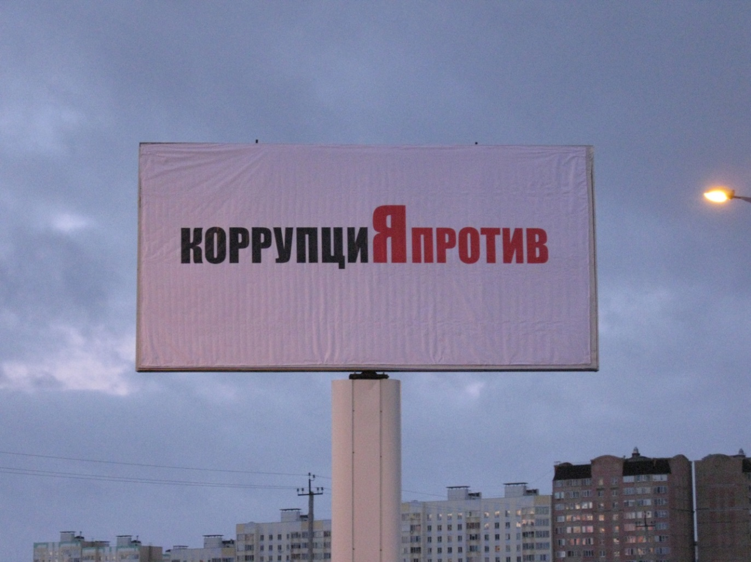

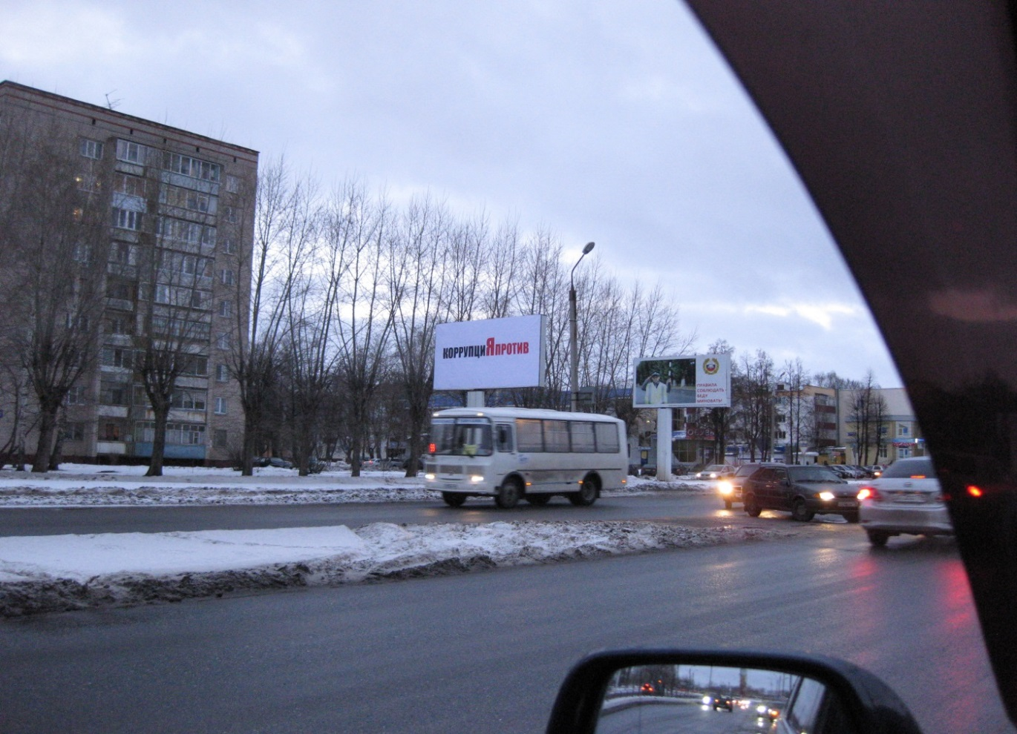

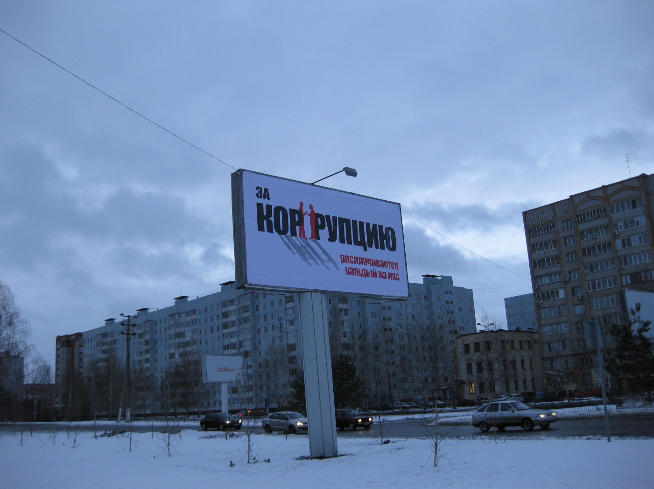

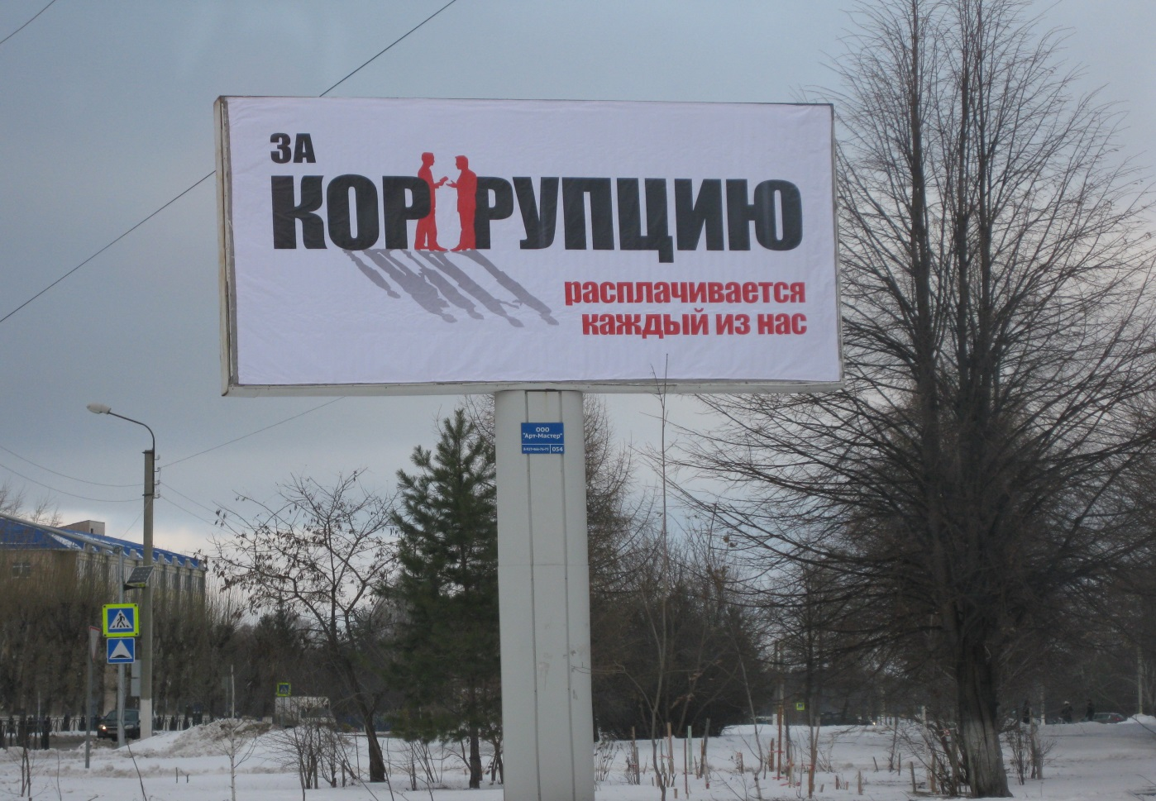

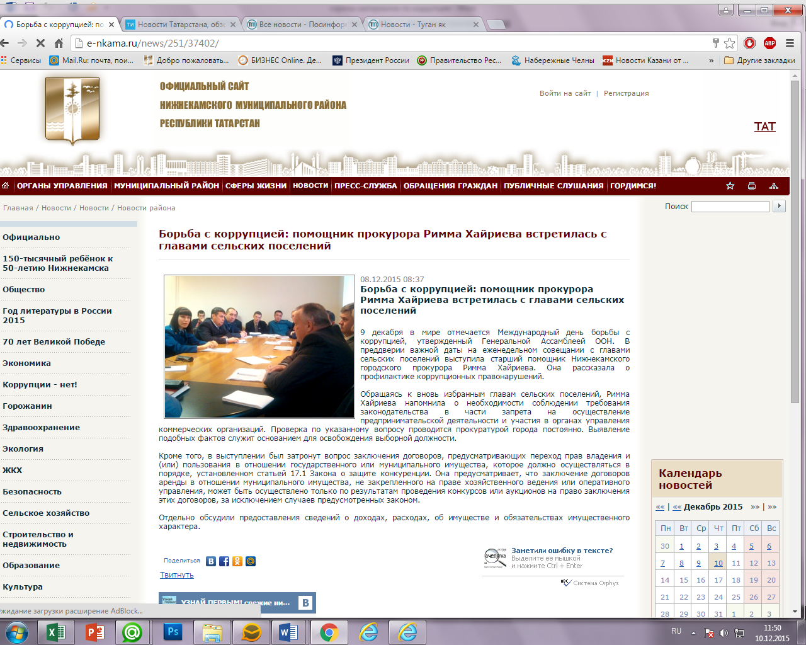

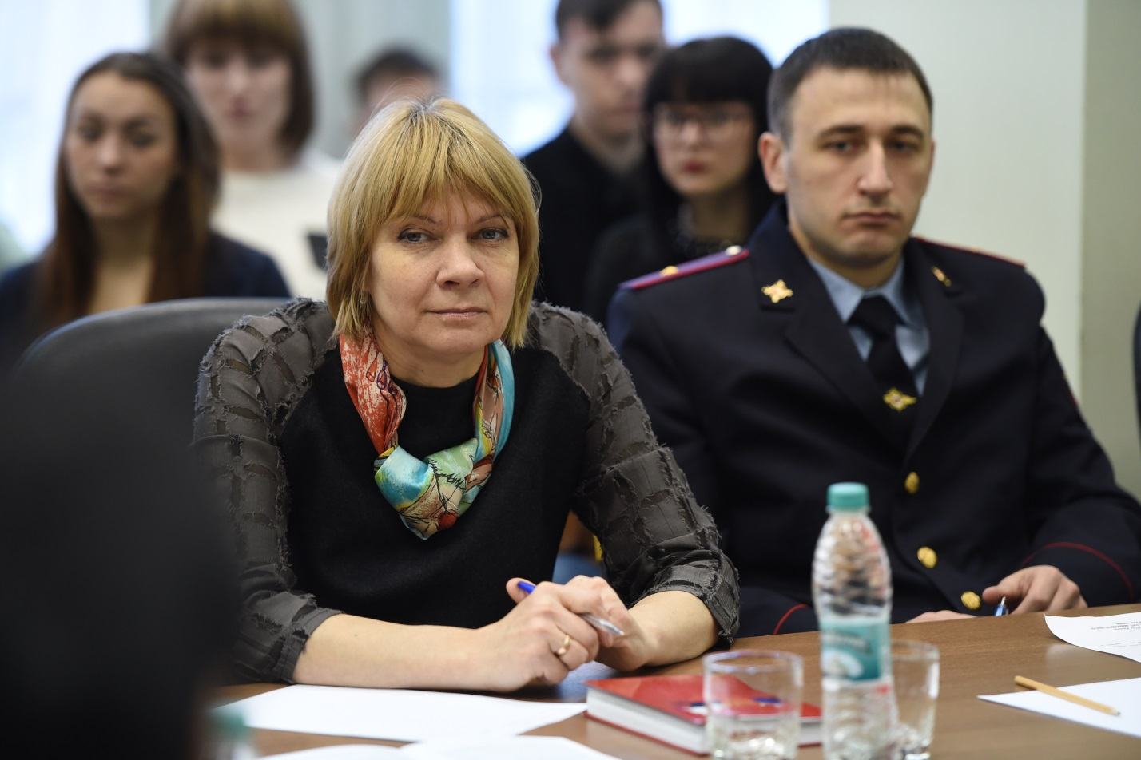

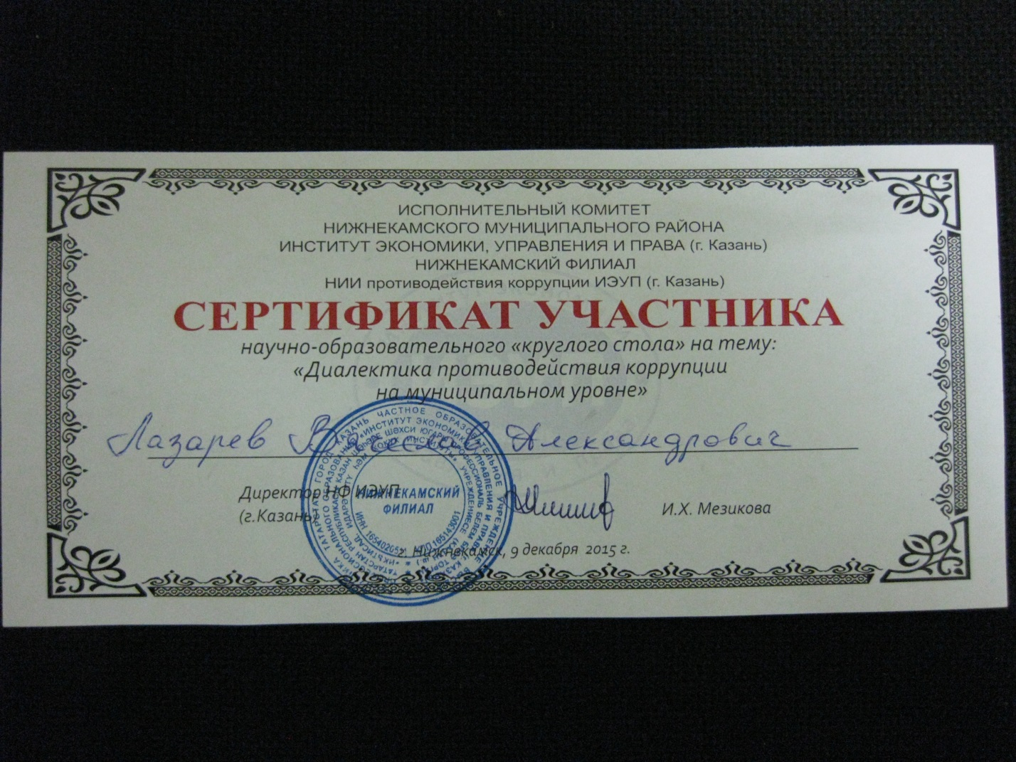

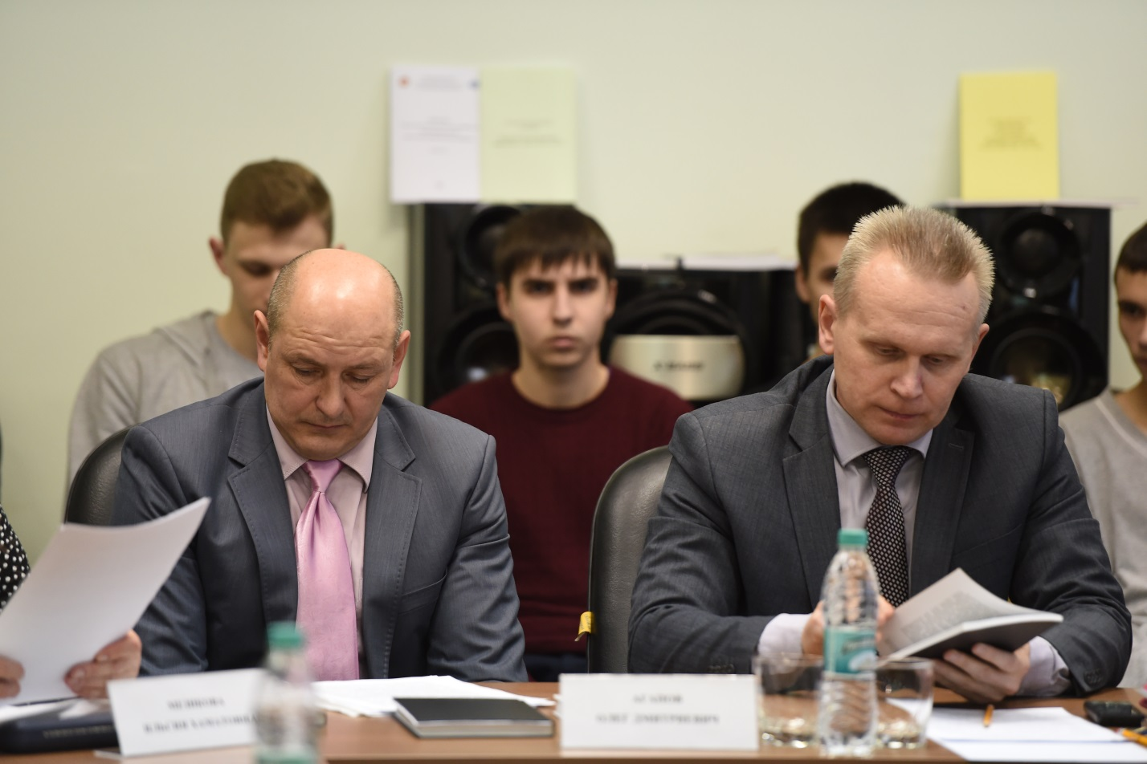

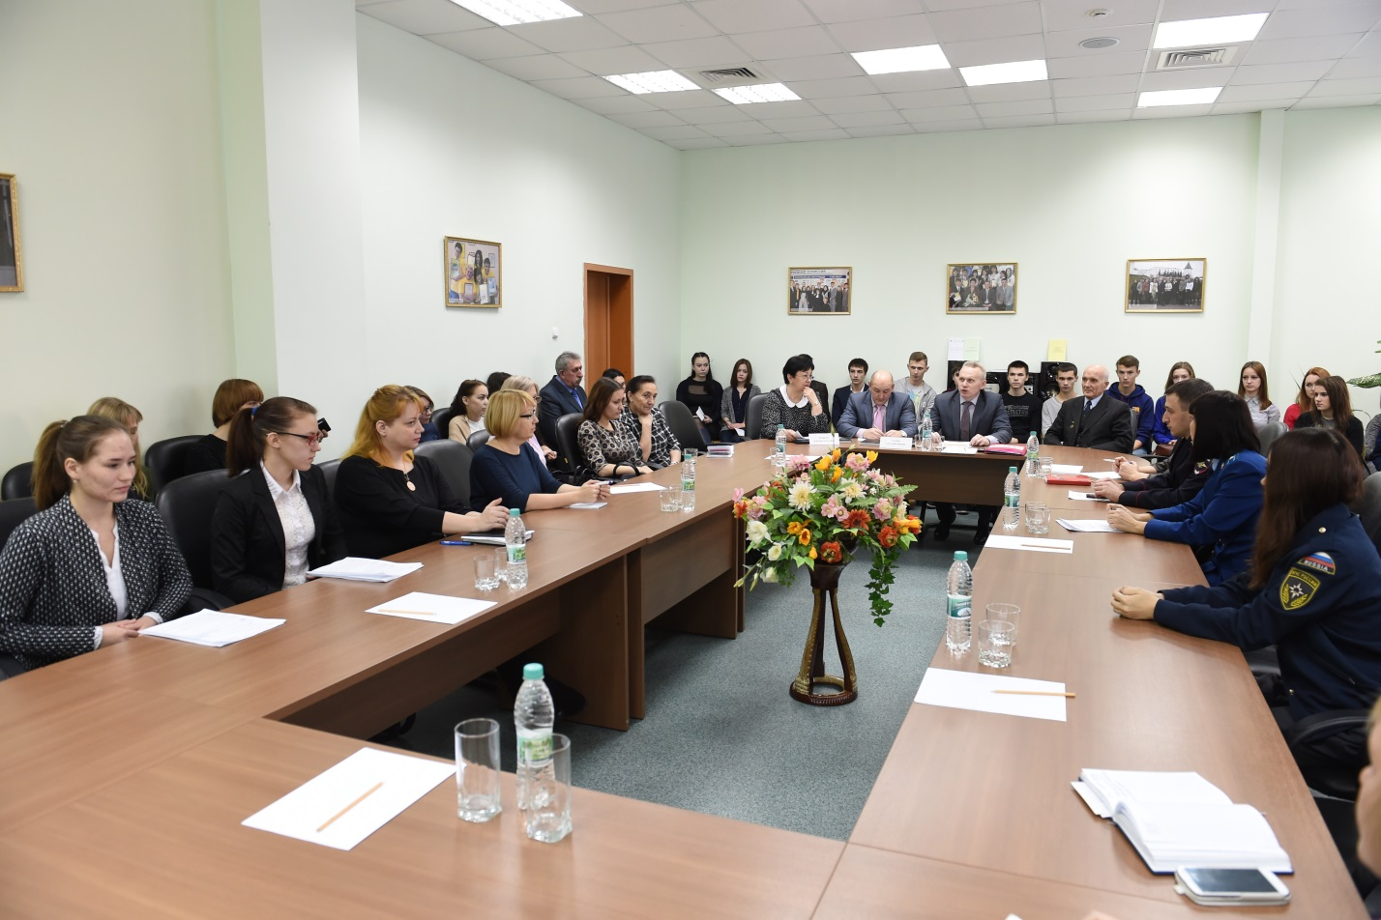

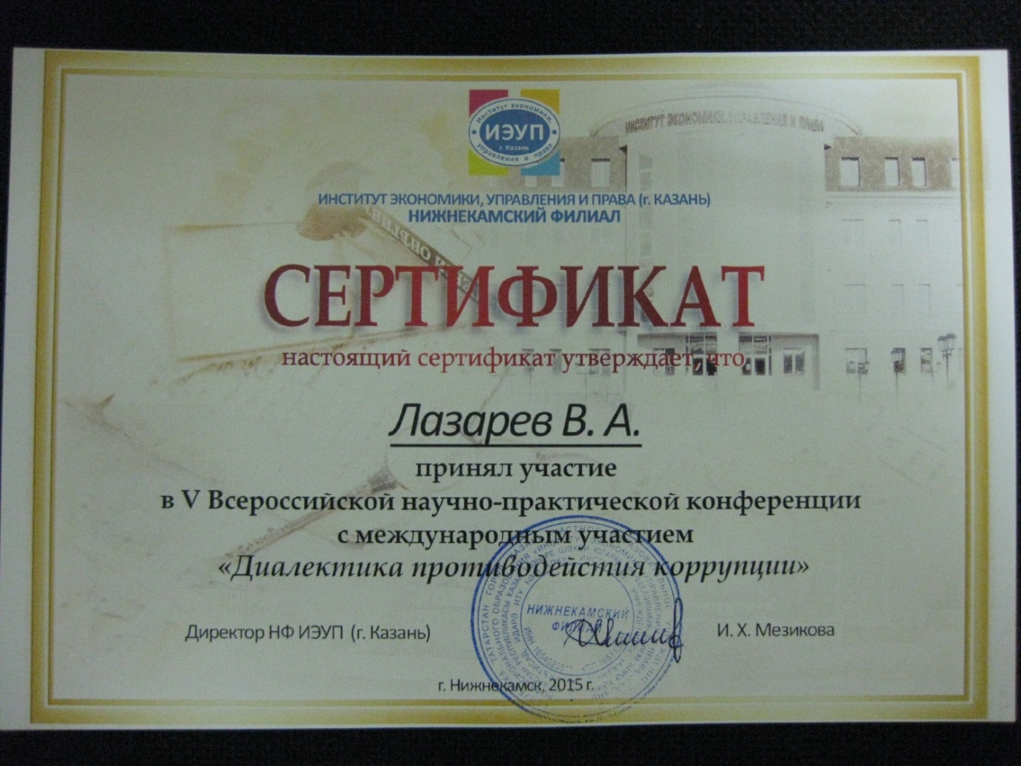

[https://doc.tatar.ru/document.card.php?id=25384488&DNSID=f8c0093ed8ee52bb43b030fb6ab934e2#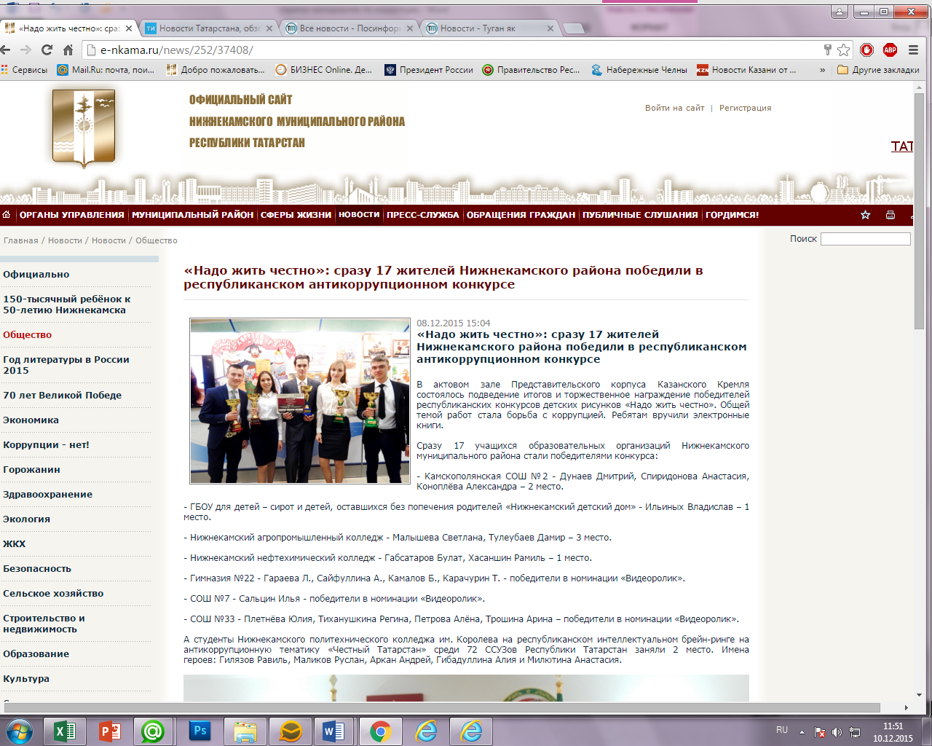](https://doc.tatar.ru/document.card.php?id=25384488&DNSID=f8c0093ed8ee52bb43b030fb6ab934e2)

